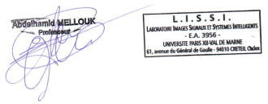



**Rapport de Stage 2024**

A remettre obligatoirement au service stage du VRRE dans les 15

jours qui suivent la fin du stage

**LE BENEFICIAIRE :**

Nom : ……………..Prénom: …

Fonction… ………….……Grade :……...... Structure de rattachement……………………………………………

**LE STAGE**:

**Type de stage**: ~~PERF/~~SSHN

Lieu… … ………………. Etablissement :

Nombre de jours bénéficiés……15j…………Période : du. …………….. …au ……………………

Correspondant de stage …

Date départ: … Date de retour : ………………….

Nombre de jours réellement effectués : 09 jours.

**DEROULEMENT DU STAGE** : (Relater le plan de travail réalisé sous forme de points)

…………………………………………………………………………………………………………………

* ….
* ….
* ….
* …..
* …..
* ….
* ….
* …..

|  |  |
| --- | --- |
| **Date & signature bénéficiaire**  **Signature du correspondant**  **Visa de l’établissement d’accueil** |  |
|  |